Отчет № 4 объединения «Живая природа»

- Темы занятий:
Тема занятия | Дата | Используемая литература | Материалы и оборудование
Растения поля, луга, леса. Знакомство с типичными представителями каждого биогеоценоза. Выявление особенностей каждого биогеоценоза, установление связей с неживой природой. | 08.05.20 | Никишоа А. И. «Внеклассная работа по биологии» | Фотоматериалы.
Грибы съедобные и несъедобные. Растениеводство на селе. | 10.05.20.

- Интернет ресурсы: ddt-griv.ru (страничка педагога – Шобухова Т.В.), stranamasterov.ru

- Изделия по темам:
1. 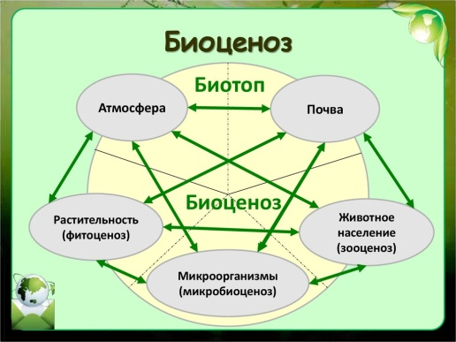2. 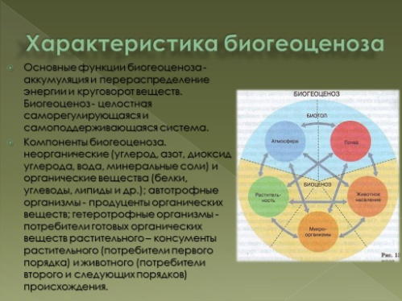

3. 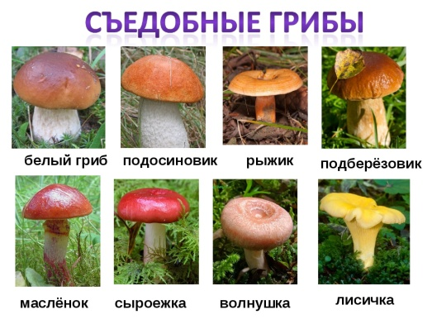4. 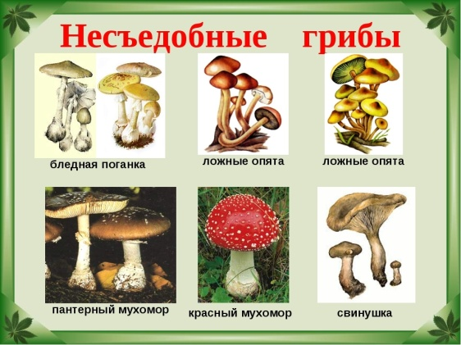
- Воспитательная работа.

В преддверии выходных и праздничных дней (с 9 по 11 мая) в объединении проводилась разъяснительная работа в группе Whats App о правилах безопасного поведения детей в быту, на дороге и местах массового скопления людей, водных объектах а так же недопустимости их появления в торгово-развлекательных центрах, парках и других общественных местах до окончания режима «Повышенной готовности»

